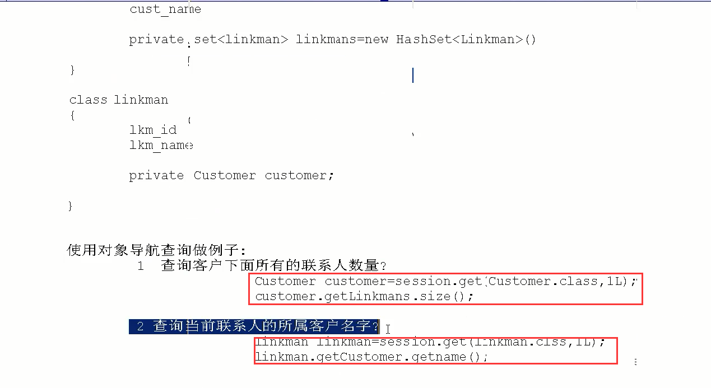

所谓对象导航查询：就是如果对象中含有集合属性，会被一并查出来

